# 第三章 2 磁感应强度

巨大的电磁铁能吸起成吨的钢铁，实验室中的小磁铁却只能吸起几枚铁钉。磁体磁性的强弱，表现为它所产生的磁场对磁性物质和通电导线的作用力的强弱，也就是说，磁场有强弱之分。怎样认识和描述磁场的强弱呢？

在研究电场的时候，我们研究电场中的检验电荷的受力情况，确定了一个叫做电场强度的物理量，用来描述电场的强弱。与此类似，我们是否可以分析磁体或通电导线在磁场中所受的力，由此入手，找出表示磁场强弱和方向的物理量呢？

## 磁感应强度的方向

与电场强度相对应，我们本可以把描述磁场强弱的物理量叫做磁场强度。但历史上磁场强度已经用来表示另一个物理量，因此物理学中用**磁感应强度（magnetic induction）**来描述磁场的强弱。

人们很容易想到，把一枚可以转动的小磁针作为检验用的磁体放在磁场中的某一点，观察它的受力情况，由此来描述磁场。

小磁针总有两个磁极，它在磁场中受力后，一般情况下将会转动。小磁针静止后，它的指向也就确定了，显示出这一点的磁场对小磁针N极和S极的作用力的方向。物理学中把**小磁针静止时N极所指的方向规定为该点的磁感应强度的方向**，简称磁场的方向。

但是，N极不能单独存在，因而不可能测量N极受力的大小，也就不可能确定磁感应强度的大小了。怎么办？

磁场除了对磁体有作用力，还对通电导线有作用力。能不能用很小一段通电导线来检验磁场的强弱呢？看来解决问题的办法还是有的！

## 磁感应强度的大小

在物理学中，把很短一段通电导线中的电流*I*与导线长度*L*的乘积*IL*叫做电流元。但要使导线中有电流，就要把它连到电源上，所以孤立的电流元是不存在的。实际上仍要使用相当长的通电导线。不过如果做实验的那部分磁场的强弱、方向都是一样的，也就是说磁场是匀强磁场，我们也可以用比较长的通电导线进行实验，从结果中推知一小段电流元的受力情况。

### 演示

**探究影响通电导线受力的因素**

如图3.2-1，三块相同的蹄形磁铁并列放在桌上，可以认为磁极间的磁场是均匀的。将一根直导线水平悬挂在磁铁的两极间，导线的方向与磁感应强度的方向（由下向上）垂直。

**图3.2-1 在匀强磁场中探究影响通电导线受力的因素**

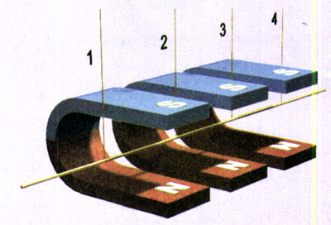

有电流通过时导线将摆动一个角度，通过摆动角度的大小可以比较导线受力的大小。分别接通“2、3”和“1、4”，可以改变导线通电部分的长度。电流由外部电路控制。先保持导线通电部分的长度不变，改变电流的大小；然后保持电流不变，改变导线通电部分的长度。观察这两个因素对导线受力的影响。

我们也可以仿照第一章第3节关于第（1）式的讨论，对磁场中*F*、*I*、*L*的关系事先做出推测。

分析了很多实验事实后人们认识到，通电导线与磁场方向垂直时，它受力的大小既与导线的长度*L*成正比，又与导线中的电流*I*成正比，即与*I*和*L*的乘积*IL*成正比，用公式表示为

*F*＝*ILB* （1）

式中*B*是比例系数，它与导线的长度和电流的大小都没有关系。

关于（1）式，这里暂做初步了解，在第4节中还要讨论。

但是，在不同情况下，*B*的值是不同的：即使是同样的*I*、*L*，在不同的磁场中，或在磁场的不同位置，一般说来导线受的力也不一样。看来，*B*正是我们寻找的表征磁场强弱的物理量——磁感应强度。由此，在导线与磁场垂直的最简单情况下

*B*＝ （2）

可以看出，（2）式与电场强度的定义相似，又是一个用比值定义物理量的例子。

磁感应强度*B*的单位由*F*、*I*和*L*的单位决定。在国际单位制中，磁感应强度的单位是特斯拉（tesla），简称特，符号是T，1T＝1 。

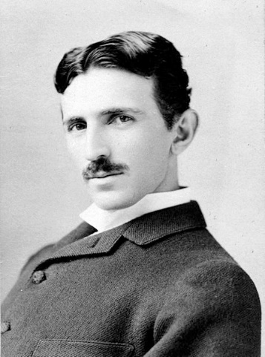

**特斯拉（Nikola Tesla，1856-1943），美国电气工程师。他一生致力于交变电流的研究，是交变电流进入实用领域的主要推动者。**

**表3.2-1 一些磁场的磁感应强度/T**

|  |  |
| --- | --- |
| 人体器官内的磁场 | 10-13～10-9 |
| 地磁场在地面附近的平均值 | 5×10-5 |
| 我国研制的作为α磁谱仪核心部件的大型永磁体中心的磁场 | 0.1346 |
| 电动机或变压器铁芯中的磁场 | 0.8～1.7 |
| 电视机偏转线圈内的磁场 | 约0.1 |
| 实验室使用的最强磁场 | 瞬时103，恒定37 |
| 中子星表面的磁场 | 106～108 |
| 原子核表面的磁场 | 约1012 |

## 科学漫步

**地球磁场与古地质学**

同学们都知道地球是个大磁体，地磁的S极就在地球的地理北极附近，地磁的N极就在地理南极附近，指南针正是在地磁场的作用下，才忠实地指着南北方向。可是，你们相信吗，70多万年前，地球磁场的方向却与此相反，地磁的N极正在地理北极附近呢！那时候，小磁针的N极不是指北，而是指南！科学家们怎样推断出几十万年前的地磁场方向呢？

同学们还没忘记磁化现象吧？一枚缝衣针在磁铁附近被磁化时，其磁极方向就记录了当时磁场的方向。所以，从缝衣针磁化后的磁场方向，可以推断磁化它的那个磁铁当时的磁场方向或磁极的方位。同样的道理，地壳的岩浆（含有许多铁磁性物质）在冷却形成岩石的过程中也会受到地球磁场的磁化，而且会保持一些磁性（岩石的剩磁）。我们对不同地质时期形成的岩石的磁性进行观测、分析，就可以推断形成岩石那个年代地球磁场的情况。古岩石就像一片记录着地球磁场变化历史的计算机磁盘。

科学家在对同一地方的古岩石的大量分析中发现，有的岩石的剩磁与现在的地磁方向相同，有的剩磁则与现在的地磁方向相反。不仅陆地上的岩层有这种“地磁异常”，各大洋的洋底岩石也存在大量磁异常。

从岩层特别是海底岩层磁性的这些变化，科学家们推新出地球磁场方向曾经与现在相反，而且这种地磁反转在最近500万年里曾经发生过10次之多！

科学家在对古岩层的磁性进行观测时还注意到，不仅不同地质时期岩石的磁化方向不同，分布在不同大陆上的同一地质时期的古岩石的剩磁方向也是不相同的。难道同一时期地球有多个南北磁极吗？经过多方面的研究，才认识到这种地磁异常是由于大陆在漫长的地质历史时期中有漂移运动，而且不同大陆的漂移方向不一样。因此，大陆现在的位置和方向已经不是岩石磁化时的位置和方向了。其他许多研究也支持大陆漂移学说。

科学研究还发现，地球磁场正在逐渐减弱。如果这种趋势保持下去，再过两千年地球磁场将会消失，而地磁的消失可能会对地球生物圈造成重大影响。这种减弱过程会不会逆转呢？

## 问题与练习

1．有人根据*B*＝提出：一个磁场中某点的磁感应强度*B*跟磁场力*F*成正比，跟电流强度I和导线长度*L*的乘积*IL*成反比。这种说法有什么问题？

2．在匀强磁场中，有一根长0.4 m的通电导线，导线中的电流为20 A，这条导线与磁场方向垂直时，所受的磁场力为0.015 N，求磁感应强度的大小。

3．在磁场中的同一位置放置一条直导线，导线的方向与磁场方向垂直。先后在导线中通入不同的电流，导线所受的力也不一样。图3.2-2中的几幅图象表现的是导线受的力F与通过导线的电流*I*的关系。a、b各代表一组*F*、*I*的数据。在甲、乙、丙、丁四幅图中，正确的是哪一幅或哪几幅？说明道理。

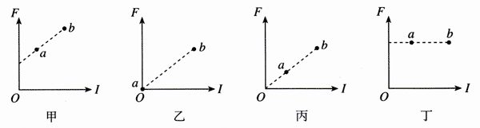

**图3.2-2 哪个是正确的？**